**香港專業進修學校**

**毅進文憑：Android Apps開發導論（期終習作）**

**組員:**麥志宏,黎文鍵,劉卓凱,吳奕樂,尹韋峯

App名稱：**百萬富翁**

程式簡介：

「百萬富翁」是一個經典的問答遊戲，極盡心思的問題，刺激嘉賓的神經，也對於嘉賓的智識水平有著嚴厲的考驗，答對了亦有豐富的獎金獎品,所以製作了這應用程式把遊戲的歡樂帶給大家。

程式畫面及功能描述：

程式啟動畫面,顯示應用程式標誌-百萬富翁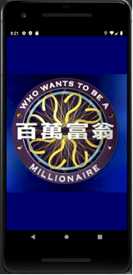

程式首頁

使用者可以選擇遊戲介紹、獎勵內容、開始遊戲。

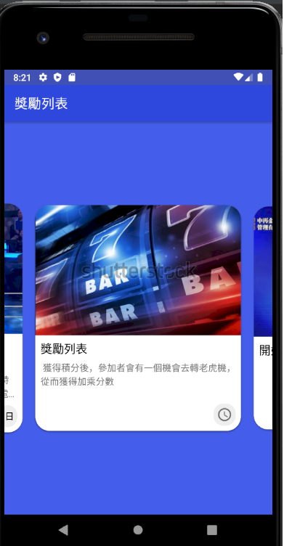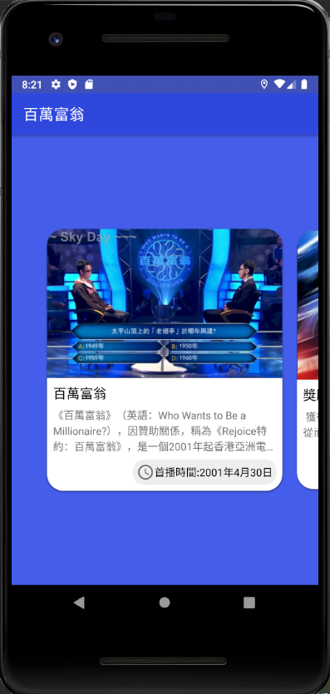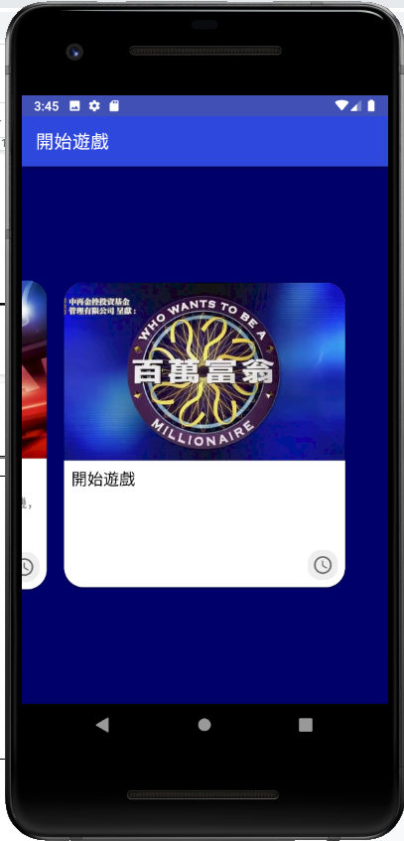

遊戲介紹

介紹百萬富翁遊戲歷史以及遊戲玩法,亦有兩條有關百萬富翁的節目影片,讓大家更能知道百萬富翁的遊戲運作以及那種緊張感覺。

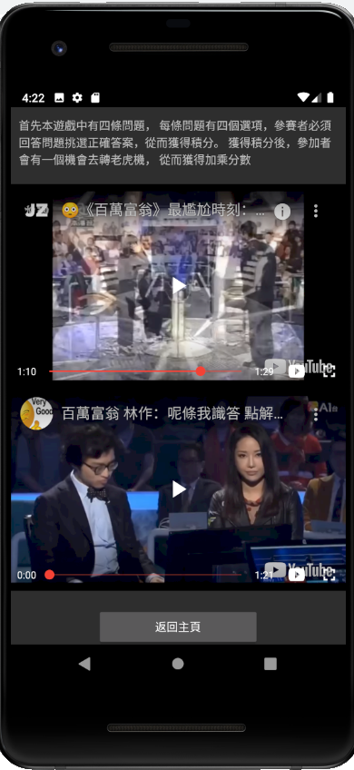

獎勵內容

介紹遊戲裏面的獎金,答對了每一題會有多少獎金,亦有介紹最後的獎金用老虎機結果來翻倍,能讓玩家衡量自己能獲得多少獎金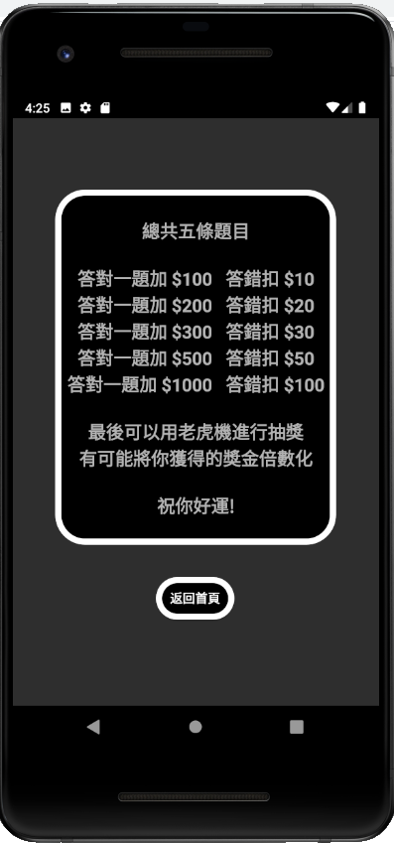

遊戲界面

進入遊戲介面時會播出一段有關百萬富翁的音樂,然後顯示問題以及其四個答案,以及答對了獲得的獎金和答錯獲得的懲罰,亦有兩個求助功能(一分鐘打電話,50:50)

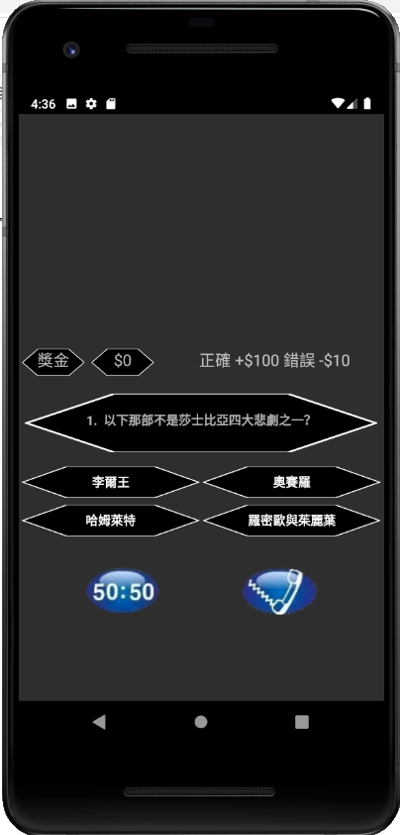

回答問題:

答對問題,所回答答案會顯示綠色然後增加獎金,否則答錯會扣除獎金,所回答答案會顯示紅色,正確答案顯示綠色

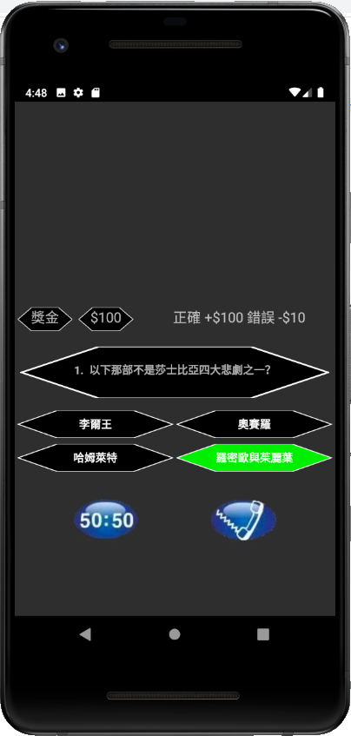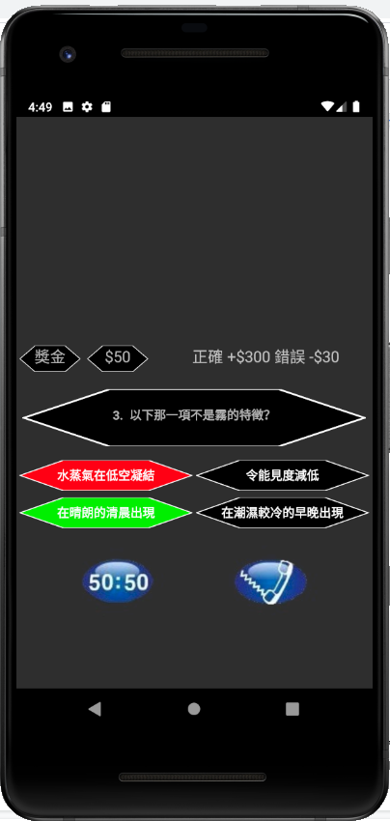

求助功能:

一使用求助功能程式會自動刪除該求助功能選項,50:50是刪除去兩個答案,

一分鐘打電話是按下按鈕就轉去打電話應用程式

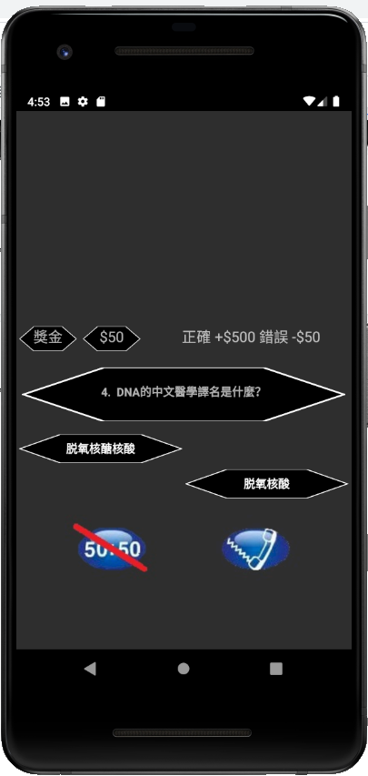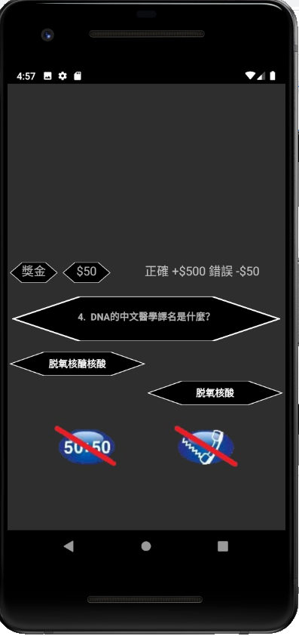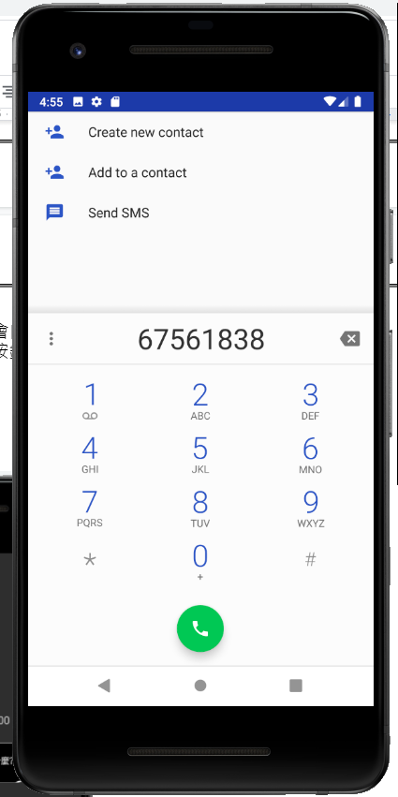

遊戲結算:

這會顯示你最終獲得的獎金,以及你接不接受老虎機翻倍的機會

老虎機: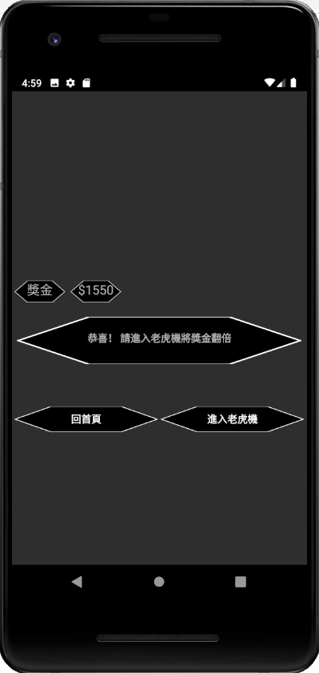

會顯示自己最終獲得的獎金以及動畫的老虎機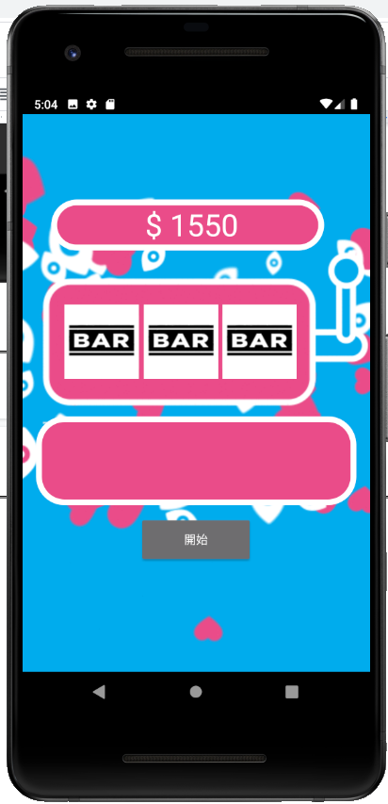

按下開始按鈕老虎機會不停轉動

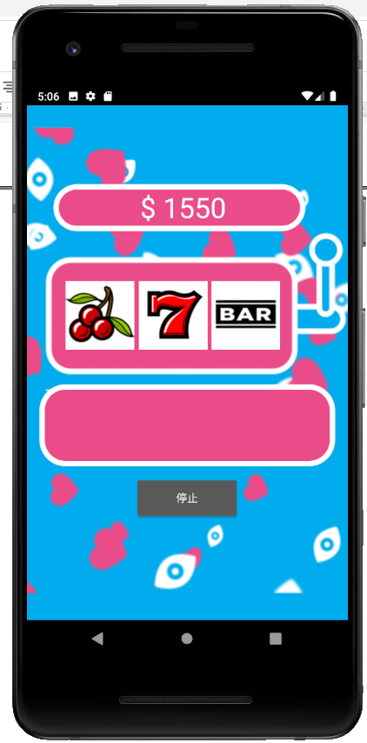

轉出結果:

挑戰失敗無法翻倍,一係就挑戰成功獲得不同的加成,有兩個相同的圖案獎金會翻兩倍,三個相同的圖案獎金會翻三倍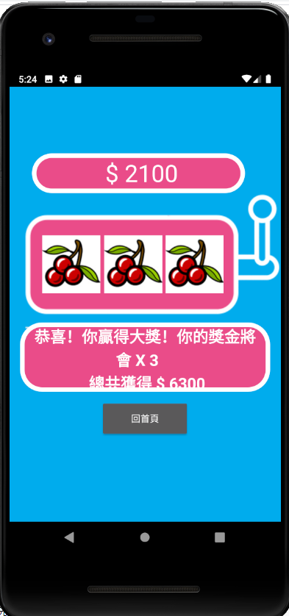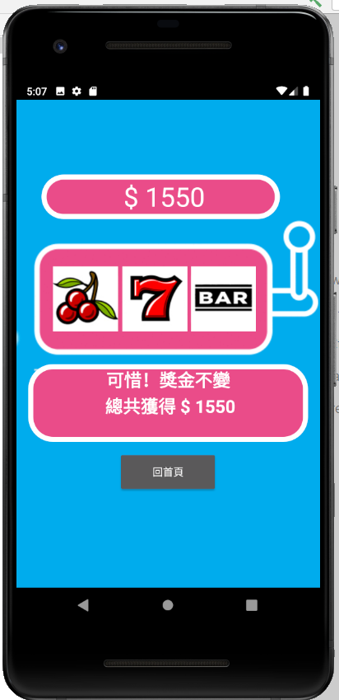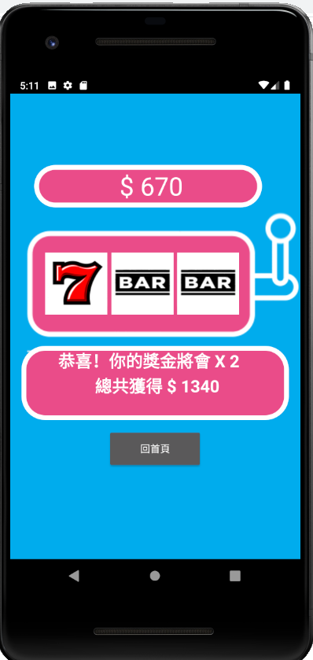

遇到的困難

程式開發時，首先是分配工作，因為應用程式包含不同部分,(例如老虎機,問答環節以及問題題庫),確實比較難去平均分配，因為我們著重遊戲的體驗，避免太多嘅分工影響遊戲的質素,所以需要更多去改良遊戲的運作。而且遊戲涉及的程式內容非常多，相閞的邏輯需要大量時間去試驗及解決問題‧也有因為使用Andriod Studio難以寫出具動態的介面效果。

工作分配

|  |  |  |
| --- | --- | --- |
| 組員姓名 | 學生編號 | 每位組員的貢獻百分比 （所有組員加起來的貢獻百分比必須為100%） |
| 麥志宏 | 20819845 | 25% |
| 黎文鍵 | 20809721 | 25% |
| 劉卓凱 | 20815900 | 10% |
| 吳奕樂 | 11075836 | 25% |
| 尹韋峯 | 20810166 | 15% |
|  |  |  |

|  |
| --- |
| 麥志宏   * 百萬富翁遊戲程式編寫   黎文鍵   * 主頁面設計及介紹   劉卓凱   * 資料搜集、介紹及修改   吳奕樂   * 獎勵部分效果編寫   尹韋峯   * 文字、美術及效果設計 |